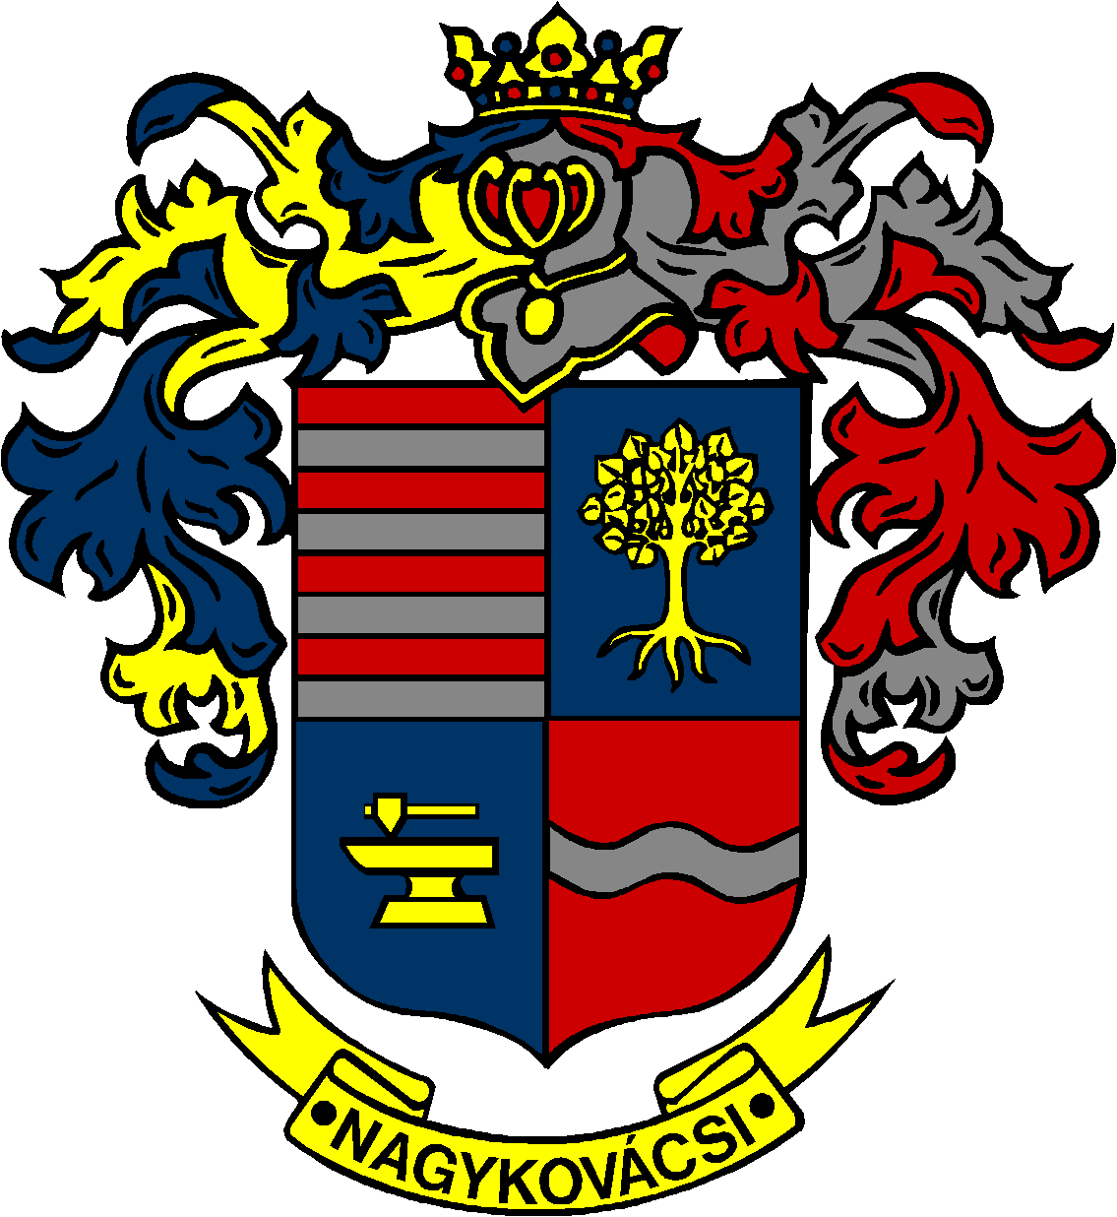

NAGYKOVÁCSI NAGYKÖZSÉG ÖNKORMÁNYZAT

ÜGYRENDI, ÖSSZEFÉRHETETLENSÉGI, JOGI ÉS KÜLSŐ KAPCSOLATOK BIZOTTSÁG

ELNÖKE

MEGHÍVÓ
Nagykovácsi Nagyközség Önkormányzatának
Ügyrendi, összeférhetetlenségi, jogi és külső kapcsolatok bizottsági
ülésére

Az ülés helye: Öregiskola Közösségi Ház és Könyvtár
Időpontja: 2019. április 17. (szerda) 8 óra
Napirend:
- A 2018. évre vonatkozó zárszámadási rendelet megalkotása E – 41
Előterjesztő: Kiszelné Mohos Katalin polgármester
Előadó: Perlaki Zoltán osztályvezető
Tárgyalja: PB, ÜB

- Tájékoztató a Budakeszi Rendőrőrs 2018. évi tevékenységéről E – 44
Előterjesztő: Kiszelné Mohos Katalin polgármester
Előadó: Grégerné Papp Ildikó osztályvezető
Tárgyalja: ÜB

Nagykovácsi, 2019. április 11.

Bánóczi Margit sk.
bizottsági elnök

